2024年山东住院医师-山东住院医师眼科考试历年参考核心考点荟萃附答案

第1卷

一.参考题库(共25题)
1.婴儿角膜横径超过多少称大角膜（如图）（） 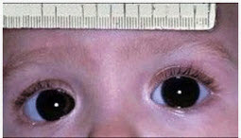
A、10mm
B、10.5mm
C、11mm
D、11.5mm
E、12mm

2.某糖尿病患者，眼底检查见眼底有新生血管和纤维增生，并发视网膜脱离。（如图）考虑诊断为（） 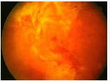
A、糖尿病视网膜病变Ⅱ级
B、糖尿病视网膜病变Ⅲ级
C、糖尿病视网膜病变Ⅳ级
D、糖尿病视网膜病变Ⅴ级
E、糖尿病视网膜病变Ⅵ级

3.前葡萄膜炎急性发作（如图）时的临床表现是（） 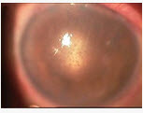
A、结膜充血、无KP、虹膜纹理清、瞳孔无变化
B、睫状充血、色素性KP、虹膜节段性萎缩、瞳孔开大
C、睫状充血、尘状KP、虹膜纹理不清、瞳孔缩小
D、睫状充血、羊脂状KP、虹膜纹理可见、瞳孔正常
E、混合充血、角膜无KP、虹膜破孔、瞳孔异位

4.以下关于脉络膜血管瘤（如图）的说法正确的是（） 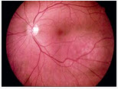
A、先天性血管发育畸形
B、多发生于年轻人
C、在视盘或黄斑附近为淡红色球形状隆起
D、在视网膜后极部出现灰褐色肿块
E、眼底荧光血管造影协助诊断

5.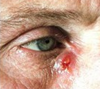图中疾病最可能的诊断是（）
A、泪囊瘘
B、急性泪囊炎
C、急性泪腺炎
D、泪小管炎
E、泪道肿瘤

6.增生性玻璃体视网膜病变手术成功率（如图）（）
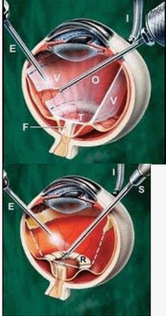
A、75%～90%
B、65%～90%
C、55%～80%
D、45%～80%
E、30%～80%

7.糖尿病性视网膜毛细血管（如图）的病理改变有（） 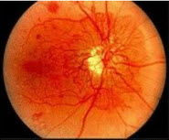
A、周细胞增多
B、毛细血管腔减小
C、基底膜变薄
D、毛细血管内皮屏障失代偿
E、毛细血管内皮的基底膜增厚

8.（如图）睑腺炎的诊治中，以下哪些是正确的（）
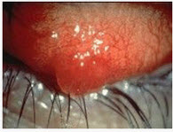
A、内睑腺炎的切口应该与睑缘平行
B、通常须进行细菌培养来确定致病菌，应用敏感的抗生素
C、积极应用抗生素眼液，控制感染
D、应局部冷敷，利于止痛
E、脓肿形成后，要尽快挤压排脓，利于消肿

9.患者，女性，25岁，诉右眼胀痛，检查右眼视力1.0，裂隙灯检查如图，对该病描述不正确的是（） 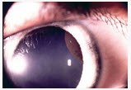
A、囊肿不断增生，引起青光眼
B、眼球穿通伤或内眼手术后，结膜或角膜上皮通过伤口进入前房，种植于虹膜
C、由于虹膜色素上皮过度增生
D、以外伤植入性最常见
E、多采用YAG激光术治疗

10.（如图）一位25岁男性，双眼没有疼痛，角膜边缘变薄，上皮仍完整，变薄区有黄色的脂质沉着物，下列说法正确的是（） 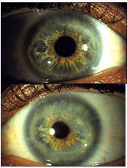
A、该病最可能的诊断为边缘性角膜变性
B、应该尽早治疗
C、病变发展后期可导致明显的散光
D、男女发病率相同
E、是一种慢性感染性疾病

11.（如图）常见致病菌为（） 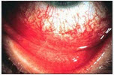
A、流感嗜血杆菌
B、奈瑟脑膜炎球菌
C、肺炎双球菌
D、金黄色葡萄球菌
E、淋球菌

12.以下关于视网膜母细胞瘤（如图）描述错误的是（） 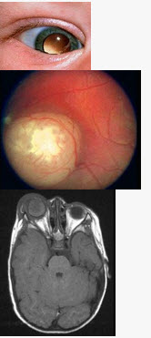
A、双眼发病约占30%～35%
B、可出现钙化灶
C、是儿童最常见的原发性眼内恶性肿瘤
D、90%发生于3岁以前
E、男性多于女性

13.（如图）乳头增生的表现主要是由于（）
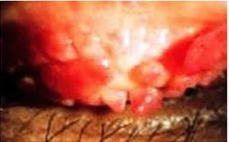
A、多形核白细胞浸润和淋巴细胞增殖
B、淋巴细胞增殖
C、结膜上皮过度增生和淋巴细胞增殖
D、结膜上皮过度增生或多形核白细胞浸润
E、多形核白细胞浸润和淋巴细胞局限性集聚

14.这是一个病人右眼前段的图片，右眼突发异物感，流泪，裂隙灯左眼检查有相同的症状，反复发作。下列说法正确的是（） 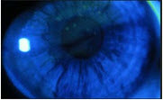
A、表层点状角膜炎
B、男女的发病率相等
C、局部可用类固醇激素治疗
D、病因可能为慢性病毒感染
E、发病时要全身大量应用激素

15.下列关于脉络膜转移癌（如图）说法正确的是（） 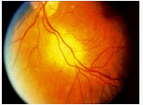
A、多见于40～70岁，女性
B、原发病灶以鼻咽癌最为多见
C、一般多为癌症晚期，可行化疗或放疗
D、晚期可发生广泛性视网膜脱离
E、眼底可见后极部视网膜下呈灰黄色结节状隆起

16.
女性，35岁，双眼视物模糊，检查右眼视力0.2，左眼视力0.3，角膜后羊脂状KP，轻度前房闪辉，睫状体雪堤样改变，眼底见视网膜周围炎，（如图）该患者最可能的诊断是（） 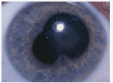
A、前葡萄膜炎
B、中间葡萄膜炎
C、后葡萄膜炎
D、全葡萄膜炎
E、以上都不是

17.角膜接触镜物像如图放大率为（） 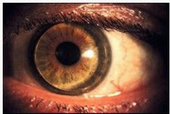
A、5%～10%
B、6%～11%
C、7%～12%
D、8%～13%
E、9%～14%

18.后葡萄膜炎（如图）常见的临床表现（） 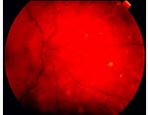
A、眼前星影、闪光、视物模糊
B、房水闪辉、角膜后KP、虹膜纹理不清、有渗出
C、玻璃体混浊
D、局灶性脉络膜视网膜浸润病灶
E、视网膜血管炎、黄斑水肿

19.
因胚胎期晶状体泡未从表面外胚叶完全脱落所致（如图）最有可能是何种类型的白内障（） 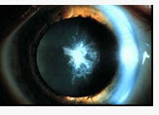
A、先天性绕核白内障
B、先天性前极白内障
C、先天性后极白内障
D、后发性白内障
E、以上都不是

20.视神经萎缩（如图）的治疗包括以下哪些（） 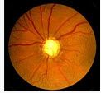
A、病因治疗
B、禁烟酒
C、复方丹参
D、维生素B族类
E、针灸

21.女性，46岁，自述左眼视物不清约三个月，CT扫描如图所示，请选择正确的描述或答案（ ） 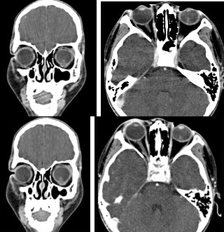
A、双侧眼球未见病变
B、左侧玻璃体内偏后方见絮状高密度影
C、双侧眼环形态密度正常
D、考虑视网膜脱离
E、考虑玻璃体内出血

22.女，25岁，右眼外伤1天。检查右眼视力0.06，结膜混合性充血，角膜水肿，晶状体混浊（如图），前房浅，眼底不清，眼压38mmHg，该患者最有可能诊断是（） 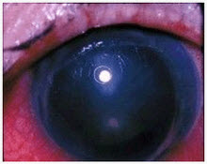
A、急性闭角型青光眼
B、恶性青光眼
C、外伤性晶状体脱位
D、先天性白内障
E、以上都不是

23.以下哪些疾病常见黄斑囊样水肿（如图） （） 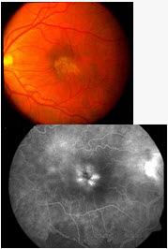
A、缺血型视网膜静脉阻塞
B、葡萄膜炎
C、糖尿病性视网膜病变
D、白内障摘除术后
E、视网膜中央静脉阻塞

24.糖尿病患者眼底检查如图，该患者糖尿病视网膜病变属于哪期（）
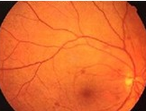
A、Ⅰ期
B、Ⅱ期
C、Ⅲ期
D、Ⅳ期
E、Ⅴ期

25.组织学上角膜分五层，（如图）后弹力层为（） 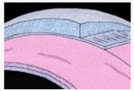
A、鳞状上皮细胞组成
B、无细胞成分的透明膜
C、较坚韧的透明均质膜
D、胶原纤维束薄板
E、六角形扁平细胞

第2卷

一.参考题库(共25题)
1.（如图）黄斑部裂孔检查应选择（） 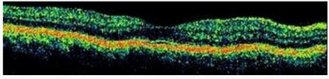
A、超声生物显微镜
B、光学相干断层扫描
C、A超
D、B超
E、彩色多普勒成像

2.引起晶状体脱位或半脱位（如图）的病因是（） 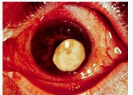
A、先天性悬韧带发育不全或松弛无力
B、外伤引起悬韧带断裂
C、葡萄肿
D、牛眼
E、眼内炎症

3.有关色素性青光眼（如图）的描述正确的是（） 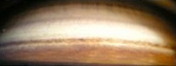
A、为色素沉积在小梁网
B、有一定家族性
C、患者多为远视眼
D、患者多为浅前房和窄房角
E、UBM检查揭示虹膜和悬韧带接触

4.患儿男性，2岁，自出生起在右眼角膜颞下方，见圆形、表面光滑的黄色隆起肿物，随年龄增长，该肿物有逐渐增大趋势。如果该肿物为双眼均发生，且伴有附耳，则可称为（）
A、Mikulicz综合征
B、Marcus-Gunn综合征
C、Goldenhar综合征
D、Stevens-Johnson综合征
E、综合征

5.患者，男，30岁，左眼视物不清2天，检查左眼视力0.9，眼前段（-），眼底检查如图，符合该病的临床表现为（） 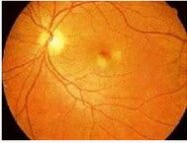
A、中央暗影
B、视物变形
C、视物模糊
D、中央凹反光消失
E、视力突然丧失

6.视神经脊髓炎与多发性硬化的主要鉴别点是什么？

7.Ⅲ期单纯性糖尿病性视网膜病变（如图）的主要临床表现有（） 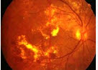
A、出现微血管瘤
B、出血斑
C、白色棉绒斑
D、硬性渗出
E、以上都是

8.Salus征和Gunn征（如图）多出现在高血压性视网膜病变的几级（） 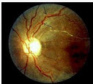
A、Ⅰ级
B、Ⅱ级
C、Ⅲ级
D、Ⅳ级
E、Ⅰ级和Ⅱ级

9.男性，20岁，双眼视物不清就诊，栓查：眼前段（-）眼底检查如图，符合该病的描述是（ ） 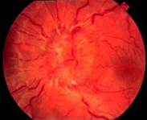
A、病因常为眼内压增高
B、该病往往为单侧
C、视野检查为早期生理盲点扩大，晚期中心视力丧失，周边视野缩窄
D、需行头颅CT或MRI等进一步检查
E、因针对原发病治疗

10.（如图）该种疾病最特征性的体征是（） 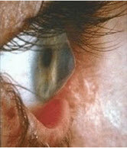
A、前弹力层可发生自发性破裂
B、角膜出现向前锥状突起的圆锥
C、角膜后弹力层破裂
D、角膜内皮水肿
E、急性基质水肿

11.约50％的患者会出现发热，伴有皮肤黏膜损害的是（）
A、沙眼
B、结膜瘢痕性类天疱疮
C、Stevens-Jonson综合征
D、综合征
E、春季角结膜炎

12.皮质性白内障(如图)的混浊常表现为（ ） 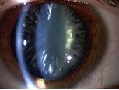
A、棒状
B、楔形
C、点状
D、块状
E、哑铃状

13.以下对Coats病（如图）的临床表现描述错误的是（） 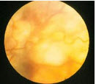
A、常伴有视网膜新生血管
B、大片黄白色脂质沉着
C、常伴有广泛的渗出性视网膜脱离
D、眼底检查和血管造影显示视网膜血管异常
E、最终可因视网膜脱离、继发性青光眼等失明

14.下图显示了Zeiss房角镜检查在患者右眼的情况。x处所代表的房角时钟位是（） 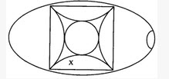
A、11：00
B、1：00
C、4：00
D、7：00
E、6：00

15.下列不符合中心性浆液性脉络膜视网膜病变（如图）的临床表现为（） 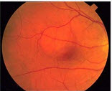
A、视物模糊
B、视物变形
C、中央暗影
D、视力突然丧失
E、中央凹反光消失

16.原发性高血压（如图）患者约有多少可以引起眼底改变（） 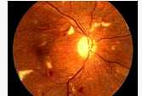
A、40%
B、50%
C、60%
D、70%
E、80%

17.脉络膜恶性黑色素瘤（如图），说法正确的是（） 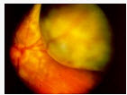
A、起源于葡萄膜色素细胞的恶性肿瘤
B、也可以由其他脏器的恶性肿瘤通过血行转移至脉络膜
C、早期可局部切除，晚期酌情行眼球摘除或眶内容剜除
D、多发生于50～70岁，常为单侧性
E、肿瘤多位于眼底后极部，为灰褐色肿块

18.晶状体除囊膜外完全变混浊，虹膜投影消失，如图这是皮质性白内障哪一期表现（） 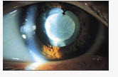
A、初发期
B、未成熟期
C、成熟期
D、过熟期
E、以上均不是

19.婴幼儿型青光眼（如图）见于（） 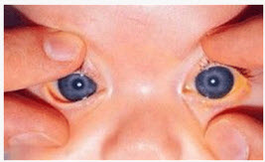
A、1岁内
B、3岁内
C、不包括新生儿期
D、1～3岁
E、6岁内

20.中间葡萄膜炎（如图）典型体征为（） 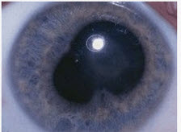
A、出现飞蚊症并有加重
B、视网膜新生血管
C、视神经萎缩
D、玻璃体雪球样混浊、雪堤样改变
E、黄斑囊样水肿

21.（如图）女性，患者，于15年行右眼囊外人工晶状体摘除术，在前房植入硬性人工晶状体片。现在右眼视力渐进性下降，该图为裂隙灯检查提示右眼角膜水肿及后弹力层炎症。下列说法正确的是（） 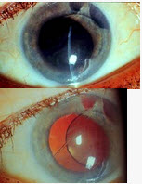
A、人工晶状体性大泡性角膜病
B、刺状物插到前房晶状体
C、硬性前房晶状体片使角膜失代偿的可能性较软性镜片高
D、如果该病影响到视力，可做全层角膜移植
E、以上全对

22.男58岁，有糖尿病史，近日觉眼前有白色小店，位置较固定，裂隙灯和眼底镜检查如图，此患者的诊断可能是（） 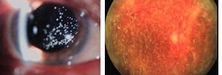
A、玻璃体液化
B、玻璃体炎症
C、星状玻璃体变性
D、闪辉性玻璃体液化
E、淀粉样变性

23.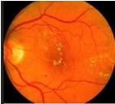关于视网膜硬性渗出（如图）描述错误的是（）
A、硬性渗出是因慢性水肿渗出、液体逐渐吸收后，遗留下的脂质沉着所致
B、主要位于视网膜外丛状层
C、多表现为边界清晰的黄白色小点和斑块
D、位于黄斑者，可顺Henle纤维排列成星芒状或扇形，或形成较厚的斑块
E、一般不能吸收

24.肝豆状核变性（如图）出现的K-F环位于角膜的哪一层（） 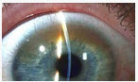
A、上皮细胞层
B、前弹力层
C、基质层
D、后弹力层
E、内皮细胞层

25.（如图）有关结膜伪膜，以下错误的说法是（） 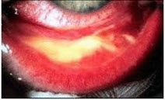
A、由脱落的结膜上皮、白细胞、病原体及纤维蛋白渗出物组成
B、见于严重病毒性或细菌性结膜炎
C、其形成仅在于渗出过程中结膜的反应程度不同
D、与结膜上皮结合牢固，强行剥离易出血
E、以上都不对

第3卷
以上内容仅为本文档的试下载部分，为可阅读页数的一半内容。如要下载或阅读全文，请访问：https://d.book118.com/337116165031006033

